Düsseldorf, 13. Juli 2017

Forum GMS für Trinkwasserhygiene und Sanitärwerkstoffe:
Neupositionierung und regulatorische Trends vorgestellt

GMS öffnet sich für einen erweiterten Mitgliederkreis

„Forum GMS“ in Mainz: rund 70 Fachleute besuchten am 28. Juni 2017 die jährlich stattfindende Tagung für Trinkwasserhygiene und Werkstoffe. Auf dem renommierten Forum der Gütegemeinschaft Messing-Sanitär e.V. (GMS) erhielten Werkstoff-Experten einen guten Überblick zum Stand der Technik, Forschung und Entwicklung im Markt der Sanitärlegierungen. Der Fokus richtete sich in diesem Jahr auf die Frage, welche regulatorischen Trends jenseits der UBA-Liste die künftige Entwicklung des Marktes beeinflussen werden. Damit zusammenhängend rüstet sich auch die GMS für die Zukunft und will sich als neu gegründeter „Gesamtverband Messing-Sanitär e.V.“ einem deutlich größeren Mitgliederkreis öffnen. „Wir verstehen uns als Vertreter der gesamten Wertschöpfungskette und laden auch Sanitär-Fachhändler und Handwerksinnungen ein, bei uns Mitglied zu werden“, sagte der GMS-Vorstandsvorsitzende Alexander Dehnelt. „Die F&E-Aktivitäten zur Optimierung von Sanitärwerkstoffen werden intensiviert und auch der fachliche Austausch wird verstärkt.“ Geplant sind neben dem Forum auch neue Formate mit Workshop-Charakter.

Seit dem 10. April 2017 ist die Positivliste des Umweltbundesamtes (UBA) für „hygienisch geeignete“ metallene Werkstoffe für Trinkwasser-Installationen rechtsverbindlich. Doch mit der UBA-Liste 2017 hört die gesetzliche Regulierung in diesem Einsatzfeld nicht auf. „Die UBA-Liste macht klare Aussagen zur hygienischen Eignung, nicht aber zur technischen Eignung von Sanitärwerkstoffen“, erläuterte der GMS-Vorstand Alexander Dehnelt in seinem Eröffnungsvortrag. „Doch nur beide Kriterien zusammen erlauben Schlüsse über die tatsächliche Einsatzfähigkeit der Sanitärlegierungen auf dem Markt.“ Dies ermögliche die UBA-Liste nur im Zusammenspiel mit Werkstoffempfehlungen, wie zum Beispiel der etablierten GMS-Werkstoffliste für Kupfer-Zink-Legierungen als technischem Pendant. Mit dieser GMS-Werkstoffliste, den Werkstoff-Langzeituntersuchungen und weiteren Maßnahmen hätten die wesentlichen Ziele der GMS weitgehend Eingang in den Stand der Technik gefunden, weshalb die RAL Gütesicherung nicht fortgeführt werde. Die Qualitätssicherung wird in die GMS-interne Arbeitsgruppe „Technischer Ausschuss“ überführt. Hierfür war der formalrechtliche Schritt notwendig, den Verein aufzulösen und neu zu gründen. Die Arbeit der GMS wird deshalb in den neuen Verein „Gesamtverband Messing-Sanitär e.V.“ übertragen. Wichtigstes Ziel der Neupositionierung ist es, den fachlichen Austausch innerhalb der Branche zu fördern und das technologische Wissen der GMS für sämtliche Mitgliedsunternehmen bestmöglich nutzbar zu machen. „Unsere Mitglieder werden die Nase vorn haben, wenn es darum geht, die Ergebnisse aus Forschung und Entwicklung in sichere und hochwertige Produkte umzusetzen“, so Dehnelt.

Im Anschluss referierte Dr. Ladji Tikana vom Deutschen Kupferinstitut (DKI) über „regulatorische Trends“ auf europäischer Ebene im Umfeld von Sanitärlegierungen. Der Werkstoff-Experte machte deutlich, dass die UBA-Liste lediglich eine nationale Lösung sei und zusammen mit der deutschen Trinkwasserverordnung (TwVO) das Endergebnis der Umsetzung der EU-Trinkwasserrichtlinie in Deutschland. Dr. Tikana erwähnte zudem die 4-Member-States (4MS)-Initiative, unterstrich aber, dass dies nur Lösungen einzelner EU-Mitgliedstaaten seien. Er forderte, die Regulierung nach 4MS-Vorbild als EU-Verordnung für alle Mitgliedstaaten zu implementieren. Der DKI-Experte betonte, dass es neben der TwVO und UBA-Liste einige weitere gesetzlich Regelungen gebe, die den Sanitärmarkt betreffen können. Beispielsweise sei dies die CLP-Verordnung von 2016 mit der Einstufung von Blei als Gefahrstoff – dies bezöge sich allerdings nur auf die Vorstoffe (Blockmaterial), nicht auf die Erzeugnisse. Auch Cobalt sei betroffen, seit die Niederlande einen CLP-Vorschlag eingereicht haben. Die genannten und weitere regulatorische Vorgaben wurden im Anschluss intensiv diskutiert. Sie bleiben auch in den kommenden Jahren Thema des GMS-Forums und im Fokus der Aktivitäten des Gesamtverbandes.

Uwe Dietrich von Dornbracht informierte zum Stand von Regulierung und Zertifizierung in Bezug auf metallene Überzüge auf Kupferlegierungen. Damit waren insbesondere die Nickel- und Chromschicht bei verchromten Sanitärbauteilen gemeint. Der Beschichtungs-Experte wies auf das Chrom-Anwendungsverbot ab 21. September 2017 auf Basis der EU-Verordnung REACH hin. Durch die Aufnahme von Chrom VI in Anhang 14 des Dokumentes sei der Einsatz des Materials ab dem Stichtag verboten, es sei denn, Hersteller stellten einen Antrag auf Weiterverwendung und dieser werde von behördlicher Seite genehmigt. Möglich seien Ausnahmegenehmigungen für maximal 12 Jahre bei Einzelanträgen von herstellenden Unternehmen, wobei jede Autorisierung mit einer Reihe von Auflagen verbunden sei, z.B. die Einführung von Risikomanagement-Maßnahmen. Uwe Dietrich ging zudem auf den Nickel-Migrationstest ein, unter anderem auf dem 26-Wochen-Test nach DIN 16058. Dieser sei aus seiner Sicht nicht geeignet, zumal sich bei vielen Testreihen gezeigt hätte, dass die Werte auch nach dem Messzeitraum sehr stark schwanken. „Zudem müssen Armaturenhersteller die Ergebnisse nach 4 bis 6 Wochen vorliegen haben“, um wirtschaftlich arbeiten zu können. Dietrich wies darauf hin, dass das UBA momentan an einem Entwurf für eine vereinfachte Migrationsprüfung arbeite. Abschließend erwähnte der Oberflächen-Fachmann, dass die EU-Behörde ECHA an einer neuen Richtlinie bezüglich der „Nickelabgabe an die Haut“ arbeite.

Stefan Wespel von Diehl AKO schloss die Vortragsreihe mit seinem Referat zu „Industrie 4.0 in der Praxis“. Der Maschinenbau- und Digitalisierungs-Experte berichtete vom Allgäuer Diehl-Werk in Wangen auf dem Weg zur „Fabrik des Jahres“ – eine Auszeichnung, die der Hersteller von Elektronik für „Weiße-Ware“-Haushaltsgeräte im Jahr 2015 erhalten hatte. Wespel informierte und inspirierte das Fachpublikum mit seiner Präsentation, denn er veranschaulichte sehr deutlich, welche Optimierungspotenziale die Digitalisierung hat, wenn sie an den richtigen Stellen eingesetzt wird. So konnte das Diehl-Werk seine Produktionsprozesse in weniger als zehn Jahren so umgestalten, dass eine Produktionslinie inzwischen mit 3 Mitarbeitern und einem Tag Durchlaufzeit auskommt – verglichen mit 9 Mitarbeitern und 5 Tagen im Jahr 2008. Zielgerichtete Automation, ein digitales Schichtbuch, Transparenz durch Visualisierung der Produktionsprozesse auf Monitoren waren hierfür zentrale Bausteine, so der Referent – und dazu eine „Veränderungskultur“ in der Belegschaft. Der Lean-Production-Ansatz hätte bei den Mitarbeitern zunächst ein Bewusstsein geschaffen, was Qualität ist und wie sich Fehler auswirken, so Stefan Wespel. Durch konsequente KVP-Maßnahmen wurden zusammen mit der Belegschaft in der Zeit seit 2008 rund 1.200 Verbesserungsideen umgesetzt – eine Umsetzungsquote von 85 Prozent. „Ideen sind eine Win-Win-Situation – der Mitarbeiter verbessert seine Situation am Arbeitsplatz und fühlt sich als Teil des Systems, und wir kreieren damit Motivation“, so das Resümee von Stefan Wespel.

Um Motivation ging es auch beim abschließenden Gastvortrag des weltbekannten, ehemaligen WM-Schiedsrichters Urs Meier aus der Schweiz. In seinem packenden Vortrag „Du bist die Entscheidung“ erläuterte er anhand von Beispielen aus diversen Fußball-Endspielen wie er als Schiedsrichter unter großem Druck - teils innerhalb von Sekundenbruchteilen – wichtige Entscheidungen treffen musste, und das mehrere Hundert Mal pro Spiel. Meier, der auch als Unternehmer Erfahrung hat, zog geschickt die Analogien zum Business und animierte das Publikum, bei wichtigen Entscheidungen beherzt zu handeln, der eigenen Intuition zu folgen und „Entscheidungen auch durchzusetzen“. Klare Ziele, eine gute Fehlerkultur und Fairplay seien dabei allerdings maßgeblich.

Bildmaterial (Bildquelle für alle Bilder: Bruno Lukas, Press’n’Relations GmbH):
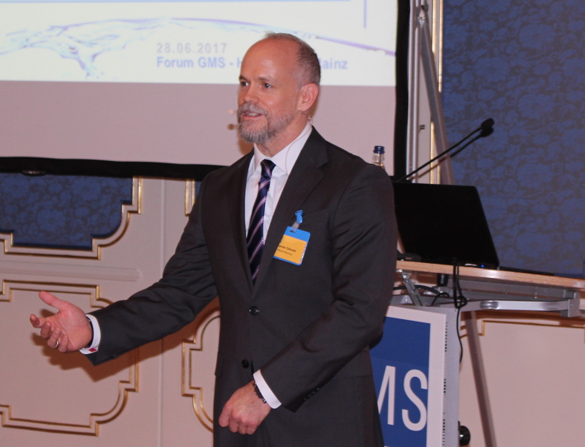
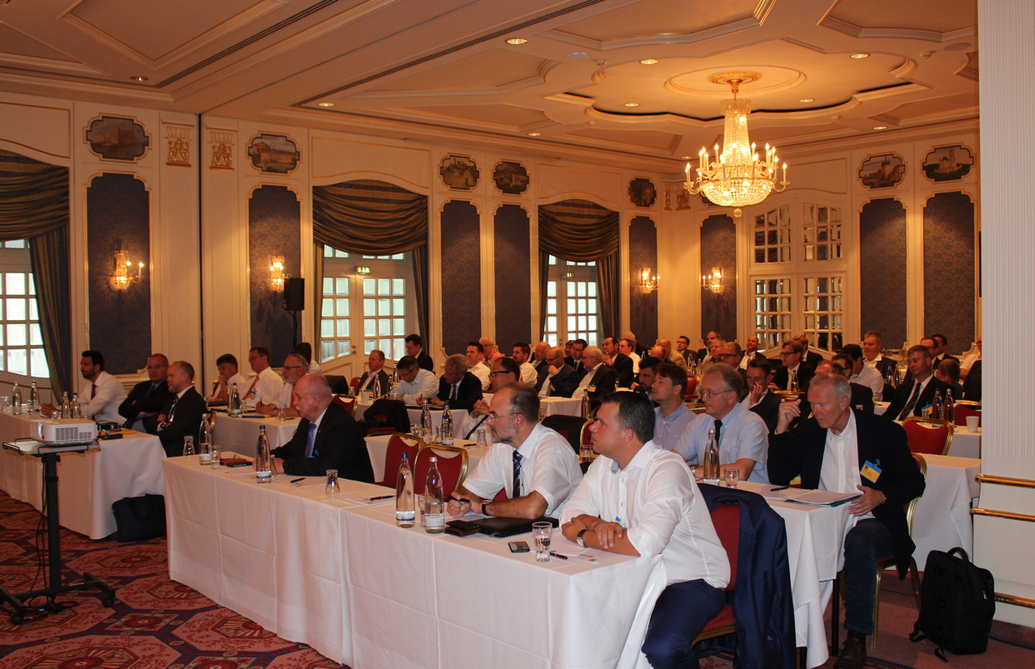

Forum GMS 2017 im Hilton Hotel Mainz Alexander Dehnelt
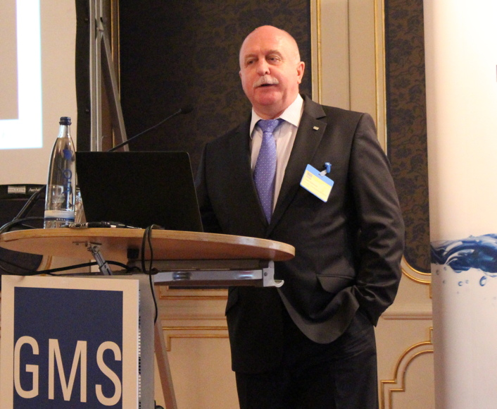
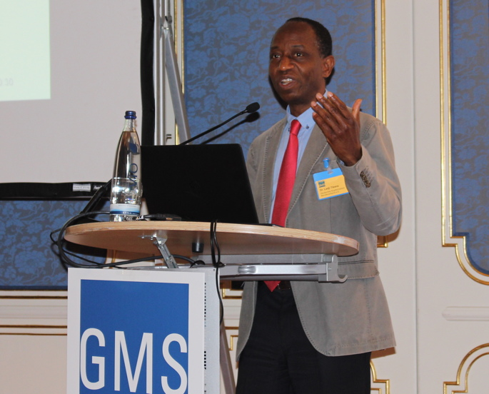

Dr. Ladji Tikana Uwe Dietrich

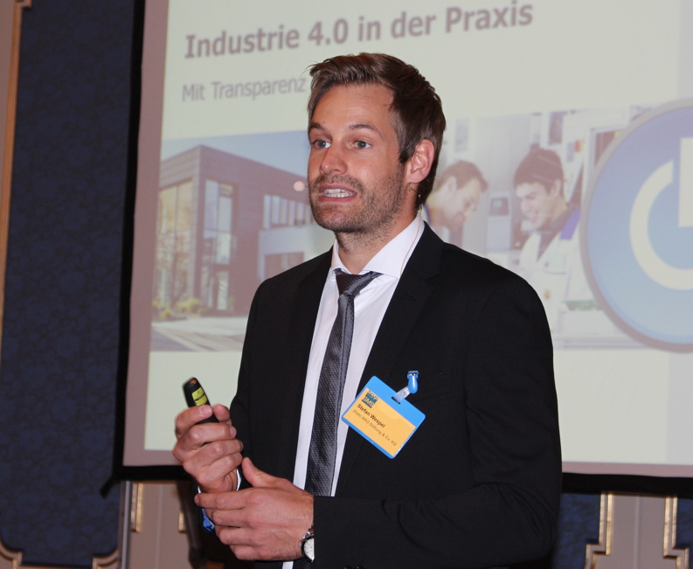
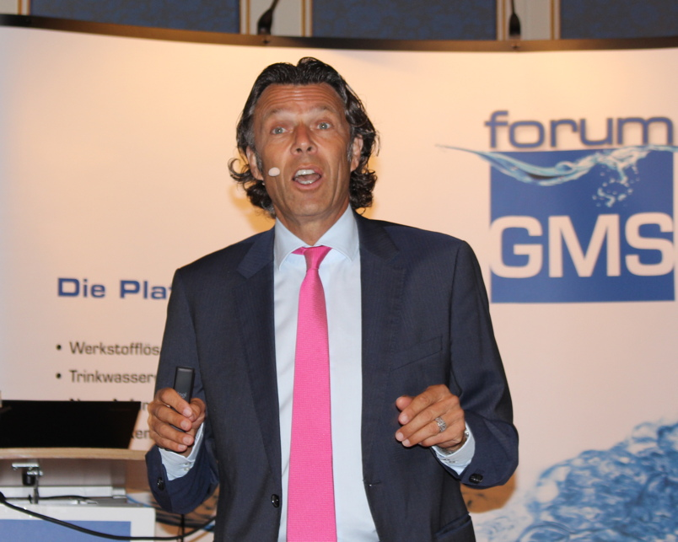

Stefan Wespel Urs Meier

Weitere Informationen: | Pressearbeit:
Gesamtverband Messing-Sanitär (GMS) i.G.  Hilbert Wann, Geschäftsführer  Am Bonneshof 5 - 40474 Düsseldorf  Telefon: +49 211 4796-465  Telefax: +49 211 4796-405  hilbert.wann@messing-sanitaer.de  www.messing-sanitaer.de | Press’n’Relations GmbH Niederlassung Berlin  Bruno Lukas  Boyenstraße 41 – 10115 Berlin  Telefon: +49 30 577 00-325  Telefax: +49 30 577 00-324  blu@press-n-relations.de  www.press-n-relations.de
Gesamtverband Messing-Sanitär i.G. (GMS)

Der Gesamtverband Messing-Sanitär vertritt die Interessen von Unternehmen entlang der gesamten Lieferkette in der Sanitärbranche, vom Halbzeug bis zum fertigen Bauteil inklusive Lieferanten und technische Dienstleister. Hauptaufgabengebiet ist die Erforschung, technische Entwicklung und Optimierung von Sanitärwerkstoffen. Der Fokus liegt dabei auf Messing (Kupfer-Zink-Legierungen) und zusätzlich weiteren Kupferbasiswerkstoffen für diesen Anwendungsbereich. Weitere Ziele sind die Förderung des fachlichen Austauschs innerhalb der Branche, um das technologische Wissen der GMS für sämtliche Mitgliedsunternehmen bestmöglich nutzbar zu machen. Die technische Beratung von Kunden und Anwendern ist ein zentraler Punkt in einer Branche mit enorm hohem und weiter steigendem Beratungsbedarf. Mitgliedsunternehmen beziehen regelmäßig neueste Informationen aus der Werkstoffforschung und -entwicklung. Sie können sich zudem aktiv an Projekten beteiligen – zum Beispiel im Rahmen von wissenschaftlichen Werkstoffuntersuchungen in Kooperation mit etablierten Forschungsinstituten. Alle GMS-Mitglieder sollen in der Lage sein, ihren Kunden und Interessenten konkrete Empfehlungen für technische Anwendungen zu geben. Ein weiterer Schwerpunkt ist das gezielte Produktmarketing in Form von Öffentlichkeitsarbeit, Werbung und Schulung/Fortbildung.

